С 24 сентября по 03 октября 2021 года на территории Мозырского района проводится

республиканская профилактическая акция под названием: «ПЕШЕХОД»
УВАЖАЕМЫЙ ГРАЖДАНИН!
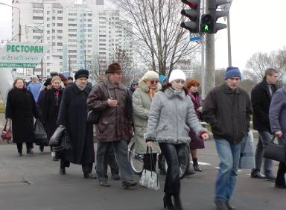
Вы только что нарушили Правила дорожного движения. К счастью, на этот раз все обошлось благополучно. Но ведь Вы не пострадали только потому, что все водители транспортных средств соблюдали правила безопасности движения. Они заботились о Вашем здоровье больше, чем Вы сами. Почему же вы так невнимательны и беспечны к своему здоровью?
Для сохранения жизни и здоровья пешеходов, для их безопасности проводится большая работа: строятся тротуары, благоустраиваются улицы, устанавливаются дорожные знаки, наносится дорожная разметка на проезжей части. Но все это само по себе не может обеспечить полную безопасность пешеходу без соблюдения и выполнения ими Правил дорожного движения.

В связи с этим хочется напомнить, что пешеходам запрещается:
- переходить проезжую часть вне пешеходного перехода при наличии разделительной полосы, а также в местах, где установлены пешеходные или дорожные ограждения;
- ходить по дороге, обозначенной дорожным знаком 5.1. «Автомагистраль», за исключением пешеходных дорожек, мест стоянки и отдыха;
- выходить из-за стоящего транспортного средства или иного препятствия, ограничивающего обзорность, не убедившись в отсутствии приближающихся транспортных средств.
При приближении транспортных средств с включенным проблесковым маячком и (или) специальным звуковым сигналом пешеходы должны воздержаться от перехода проезжей части.
ПОМНИТЕ: соблюдение Правил дорожного движения – это элемент общей культуры человека. Будьте вежливы по отношению к другим участникам движения.
Напомним, что в соответствии с п. 17.1 ПДД при движении по краю проезжей части в темное время суток пешеход должен обозначить себя световозвращающим элементом – то есть фликером или жилетом повышенной видимости. За нарушение данного требования предусмотрена административная ответственность в виде предупреждения или наложения штрафа в размере от 1 до 3 базовых величин. Если пешеход находится в состоянии опьянения размер штрафа возрастает от 3 до 5 базовых величин.
ОГАИ Мозырского РОВД

